# Qué es una base de datos

Una base de datos es un conjunto de datos organizados e interrelacionados que se organizan y relacionan entre sí de manera sistemática, esto es, siguiendo unas determinadas reglas. En muchos sitios veremos que se refieren a una base de datos con la abreviatura BD o DB (del inglés database).

Ejemplos de bases de datos:

• La base de datos de una tienda online, con los datos de sus clientes, productos, métodos de pago, etc.   
• La base de datos de un foro online, almacenando las conversaciones, usuarios, temas, etc.  
• La base de datos de un blog, con los artículos, categorías, etiquetas, etc.

## Objetos de una base de datos

Las bases de datos normalmente presentan 6 tipos de objetos:

• Tablas  
• Vistas  
• Funciones  
• Índices  
• Procesos almacenados  
• Triggers o disparadores

Veamos cada uno de estos objetos con más detalle.

## Tablas

Las tablas son los principales objetos de una base de datos. Representan la estructura física donde se almacenan los datos. Las tablas contienen registros y cada registro contiene campos. Un registro es cada una de las filas de la tabla, mientras que el campo es cada una de las columnas de la tabla.

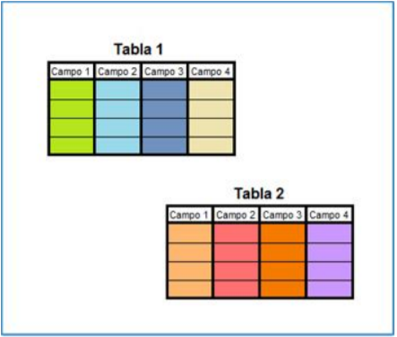

## Vistas

Son tablas que se forman a partir de otras tablas como resultado de una consulta SQL. Se pueden realizar sobre ellas las mismas operaciones que sobre las tablas, pero es importante recordar que los cambios afectan a las tablas originales, pues una vista es sólo eso, un modo de visualizar los datos de otras tablas.

## Funciones

Son operaciones que el sistema gestor de base de datos realiza sobre las mismas. Estas operaciones son necesarias para poder interactuar con la base de datos.

Ejemplo: Operaciones para crear los objetos de la base de datos: tablas, vistas, etc.

## Índices

Los índices permiten acceder a los elementos con mayor rapidez a los registros de una tabla de una base de datos. Normalmente se utilizan en aquellos campos que son más frecuentes en las búsquedas. Ejemplo: Utilizar el número de pasaporte para localizar a un ciudadano europeo en una base de datos interestatal. De todos los datos de la tabla “ciudadano europeo”, escogeríamos el pasaporte como índice.

## Procesos almacenados

Se trata de un programa que se almacena en la base de datos y que se ejecuta directamente en el sistema gestor de base de datos. Ejemplo: buscar en la base de datos todos los usuarios cuya fecha de nacimiento sea hoy y enviarles una felicitación de cumpleaños

## Triggers o disparadores

Es un proceso que se ejecuta únicamente cuando se cumple una condición preestablecida. Los triggers o disparadores pueden crear, editar o borrar tablas en una base de datos. Ejemplo: Envío de un correo electrónico de bienvenida a un usuario que se acaba de registrar.

**Qué es un sistema gestor de bases de datos**

Un sistema gestor de bases de datos es una aplicación informática que permite al usuario interactuar con las bases de datos. Es una interfaz que permite al usuario acceder a los datos almacenados en las bases de datos que lo integran. Nos acostumbramos a referir a estos sistemas con las siglas DBMS, que provienen del nombre en inglés: Database Management System.

**Modelos de bases de datos**

Tenemos diferentes modelos de bases de datos, entre ellos cabe destacar:

**Modelo tabla.**

Se trata de una serie formada por una tabla bidimensional

compuesta por *registros* y por *campos* en la que se recogen los datos.

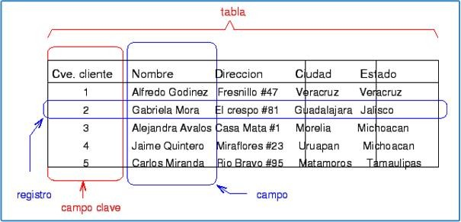

**Modelo jerárquico.**

Se basa en registros organizados en forma de **árbol** jerárquico inverso.

Ventajas: Facilita las relaciones 1:N unidireccionales o padre-hijo, en el que el padre es el elemento superior y el hijo el que queda justo debajo (igual que sucede con CSS). **1:N** significa que un padre puede tener muchos hijos, pero un hijo sólo puede tener un padre.

Inconvenientes: Es un modelo que implica la **duplicidad** de registros, lo que dificulta mucho su gestión en casos de bases de datos grandes.

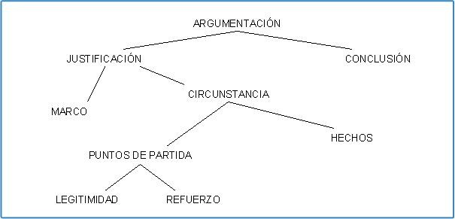

**Modelo relacional.**

Este es el modelo que se acabó imponiendo y **el más popular** actualmente. Está basado en el modelo de tablas, pero permitiendo la relación entre las diferentes tablas en base a unas reglas. MySQL se basa en este modelo, por lo que lo vamos a ver con más detalle. Ahora simplemente especificar estos puntos:

Los elementos de una base de datos relacional son capaces de relacionarse sin necesidad de duplicar la información.

Utilizan **SQL** (**S**tructured **Q**uery **L**anguage) para obtener la información de varias fuentes en una única consulta.

Utilizan claves para establecer estas relaciones (claves primarias y externas, que veremos enseguida).

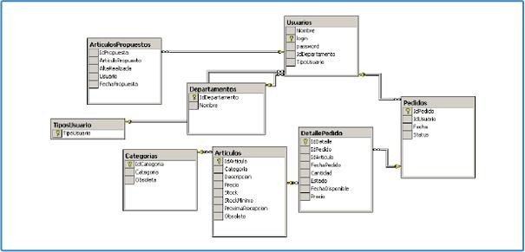

**Conceptos básicos de las bases de datos relacionales**

Los principales conceptos de las bases de datos relacionales son:

* Datos
* Entidades
* Claves primarias
* Claves externas
* Relaciones
* Restricciones de integridad referencia
* Metadatos

A continuación veremos cada uno de ellos con detalle y ejemplos que sirvan para entender los conceptos.

**Datos.**

Cogiendo la definición de Ramez Elmasri, los datos son hechos conocidos que se pueden registrar y que tienen un significado implícito.

Ejemplos**:** nombre, apellido, dirección, teléfono.

**Entidades.**

Una entidad es todo aquello de lo que nos interesa tener unos datos guardados.

Ejemplos: Clientes, personas, productos, trabajadores.

En un modelo de entidad-relación, las relaciones las conforman los atributos y los campos del tema que nos interesa guardar.

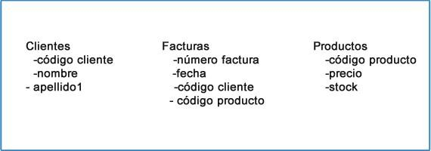

**Claves primarias**

Cada entidad tiene que tener una clave primaria que identifique únicamente al conjunto de datos. Siguiendo con el ejemplo, la entidad Clientes tendrá como clave primaria el código cliente, la entidad facturas el número facturas y la entidad producto el código producto. Es muy importante que la clave primaria sea **única** y que jamás se pueda repetir. Así, no puede haber dos facturas con un mismo número.

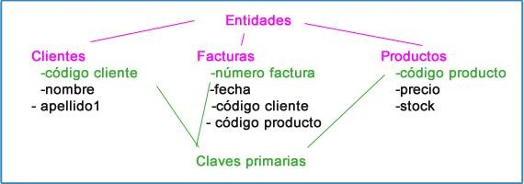

**Claves externas**

Las claves externas son las claves externas de otra entidad que forman parte de la tabla de la entidad actual. Así, en nuestro ejemplo, en la entidad Factura, el código cliente y el código producto son entidades externas.

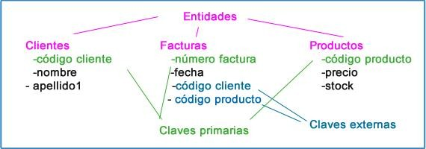

**Relaciones**

Las relaciones son lo que dice el término, como se relacionan las entidades entre sí a través de sus campos y atributos. Así, en nuestro ejemplo, la entidad Facturas se relaciona con las entidades Clientes y Productos a través del código cliente y el código producto de cada uno de sus campos respectivamente.

**Restricciones de integridad referencial**

Las restricciones de integridad referencia son las condiciones que se han de cumplir para que el modelo tenga sentido y sea coherente.

Siguiendo con nuestro ejemplo, para que en las Facturas se pueda poner el código cliente, antes ha de existir el cliente.

**Metadatos**

Los metadatos son datos que informan sobre los datos presentes en una base de datos.

Ejemplos: longitud de un campo (número de caracteres), tipo de campo (texto, número..), información del campo, etc.

# REFERENCIAS

CodigoFacilito. (2013). *Curso Bases de Datos en MySQL.* Recuperado de <https://www.youtube.com/watch?v=PrS4RYiYVi4&list=PLpOqH6AE0tNix8HFnJOBQ8c_5PyPsdZ50>

lucidchart. (2019). *Qué es un modelo de base de datos.* Recuperado de <https://www.lucidchart.com/pages/es/que-es-un-modelo-de-base-de-datos>